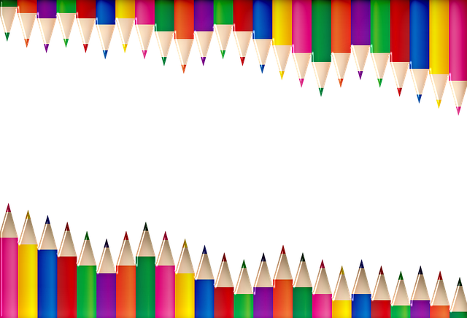

1^{ο} Δ. Σ. ΦΕΡΩΝ-ΒΕΛΕΣΤΙΝΟΥ
Σχολικό έτος 2022-23

- 4 τετράδια μπλε (Ορθογραφίας, Αντιγραφής, Γλωσσικών Εργασιών και Μαθηματικών)
- 1 τετράδιο Παραγωγής Γραπτού Λόγου (με περιθώριο)
- 1 τετράδιο 3 θεμάτων (για τα υπόλοιπα μαθήματα)
- 1 τετράδιο 2 θεμάτων και 1 ντοσιέ με ελάσματα ( για τα αγγλικά)
- Τρεις λεπτοί φάκελοι μεγέθους Α4 με κούμπωμα
- 1 σετ γεωμετρικών σχημάτων : Χάρακας- Γνώμονας (ορθογώνιο τρίγωνο)- Μοιρογνωμόνιο- Διαβήτης
- 3 μολύβια (όχι μηχανικά) – Γόμα – Ξύστρα με κάδο
- 1 μαρκαδόρο για άσπρο πίνακα -whiteboard (όχι ανεξίτηλο-permanent)
- 1 μαρκαδόρο υπογράμμισης φωσφοριζέ
- 1 σετ Ξυλομπογιές ή Μαρκαδόρους
- 1 κόλλα στικ
- 1 ψαλίδι
- 1 ξύλινο μέτρο (σπαστό)
- 1 μποκ ζωγραφικής
- 1 πακέτο χαρτί Α4 (80γραμ)
- 1 μπλοκ Α4 με χαρτόνια κάνσον
- Για τα Αγγλικά: 1 τετράδιο 2 θεμάτων και 1 ντοσιέ με ελάσματα

Προσοχή!
- Όποιο από τα παραπάνω υλικά υπάρχει από πέρυσι σε καλή κατάσταση μπορεί να χρησιμοποιηθεί και φέτος.

- Παρακαλούμε τα βιβλία να είναι ντυμένα με διαφανές αυτοκόλλητο και να φέρουν ετικέτες γραμμένεςμε το όνομα του παιδιού και το τμήμα, όπως και στα τετράδια.

Ο δάσκαλος
Γιώργος Γκόμας

